**МИНИСТЕРСТВО ОБРАЗОВАНИЯ РЕСПУБЛИКИ БЕЛАРУСЬ**

**УЧРЕЖДЕНИЕ ОБРАЗОВАНИЯ**

**ГОМЕЛЬСКИЙ ГОСУДАРСТВЕННЫЙ ТЕХНИЧЕСКИЙ УНИВЕРСИТЕТ ИМЕНИ П. О. СУХОГО**

Факультет автоматизированных и информационных систем

Кафедра «Информационные технологии»

ОТЧЕТ ПО ЛАБОРАТОРНОЙ РАБОТЕ № 9

по дисциплине «Операционные системы»

на тему: «Простейшие схемы управления памятью»

Выполнил: студент гр. ИТП-11

Король В.Н.

Принял: преподаватель

Карась О.В.

Гомель 2022

**Цель:** изучение алгоритмов управления памятью, разработка программы менеджера памяти.

**Задача:**

Разработать программу, реализующую заданный алгоритм выделения памяти. Менеджер памяти должен:

1. По запросу процесса выделять память, согласно заданному алгоритма. На экран должна выводится следующая информация о состоянии памяти: объём памяти, объём свободной памяти, размер наибольшего свободного блока, количество запросов на выделение памяти, количество удовлетворённых запросов (%).
2. Для выделения памяти указывается имя процесса и размер блока. После нажатия на кнопку “Добавить” память выделяется или выдаётся сообщение о невозможности выделения.
3. Удалять из памяти заданный блок или все блоки заданного процесса (по нажатию на кнопку “Удалить”). Указывается номер удаляемого блока и имя процесса.
4. Реализовать возможность последовательной записи/чтения информации в/из выделенную память по логическому адресу. Вывести физического адреса ячейки памяти, в которую была осуществлена запись.
5. Организовать циклическое выделение и освобождение памяти. При этом случайным образом задаётся количество выделяемых блоков и их размер.

Вариант 3:

Свопинг. Выгружается процесс, занимающий наименьший объём памяти.

**Задание**

Свопинг — это перемещение процессов из главной памяти на диск и обратно. В моём варианте я должен выгружать процессы, которые занимают наименьший объём памяти. То есть если я, к примеру задаю 4 раздела памяти и каждый этот раздел будет занимать по 10кб (рисунок 1).

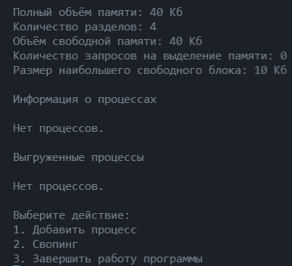

Рисунок 1 – пример выделения памяти

После того как мы выделили память у нас появляется меню, в котором мы можем добавить новый процесс или совершить свопинг процесса, который занимает наименьший объём памяти или завершить работу программы. Если мы выберем первый пункт меню, то есть захотим создать новый процесс у на появится новое меню, где мы можем казать имя процесса и объем памяти, который он будет занимать. На рисунке 2 изображенное меню, где происходит добавление процесса.



Рисунок 2 – пример добавления нового процесса

После того как мы добавим ещё несколько процессов, а именно еще 3 раза у нас в главном меню будет добавлено 4 процесса. Пример указан на рисунке 3.

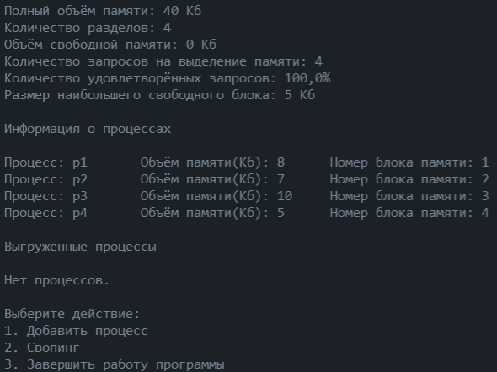

Рисунок 3 – пример добавления 4 новых процессов

После этого мы можем добавить еще один процесс и так как у на всего 4 блока памяти то одному из процессов придётся выгрузится. И так у нас свопинг происходит по принципу того, что выгружается процесс с наименьшим объёмом памяти то именно этот процесс и будет выгружен. Пример этого указан на рисунке 4.

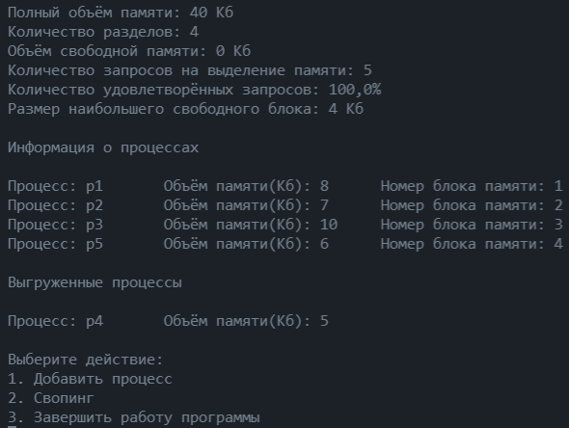

Рисунок 4 – пример выгрузки процесса с наименьшим объёмом памяти

Так же по нажатию на кнопку 2 мы можем сами выгружать процессы и выгружаться будут те процессы, у которых наименьший объём памяти. В нашем случае будет выгружен процесс под номер 4. Пример выполнения свопинга указан на рисунке 5.

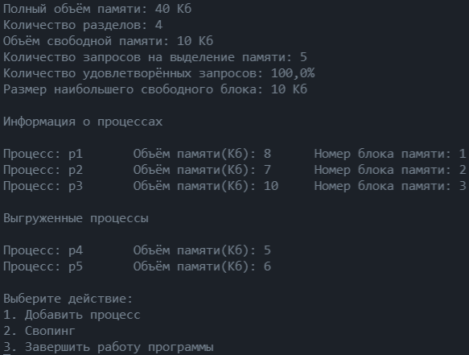

Рисунок 5 – свопинг процесса занимающий наименьший объём памяти

**Вывод**: были изучены различные способы работы с памятью. Была разработана программа, реализующая свопинг процессов, занимающих наименьший объём памяти.

**Листинг программы**

using System;

using System.Collections.Generic;

using System.Text;

namespace ConsoleApplication1

{

    class D

    {

        public static int V, V_sv, n, k_a = 0, k_success = 0;

        public static Process[] proc;

        public static Process[] sw = new Process[20];

        public static void Create()

        {

            int t;

            Console.Write("\nВведите количество разделов памяти: ");

            n = Convert.ToInt32(Console.ReadLine());

            proc = new Process[n];

            Console.Write("Введите объём раздела памяти: ");

            t = Convert.ToInt32(Console.ReadLine());

            V = n * t;

            for (int i = 0; i < n; i++)

                proc[i] = new Process(t);

            V_sv = V;

            for (int i = 0; i < sw.Length; i++)

                sw[i] = new Process(t);

        }

        public static int Swap()

        {

            Console.Clear();

            int min = V;

            int r = -1;

            for (int i = 0; i < proc.Length; i++)

            {

                if (proc[i].Mem_p != 0 && proc[i].Mem_p < min) { min = proc[i].Mem_p; r = i; }

            }

            if (r != -1)

            {

                int g = 0, ff = 0;

                while (g < sw.Length && ff == 0)

                {

                    if (sw[g].Name_p == null)

                    {

                        sw[g].Name_p = proc[r].Name_p;

                        sw[g].Mem_p = proc[r].Mem_p;

                        sw[g].data = proc[r].data;

                        ff = 1;

                    }

                    g++;

                }

                proc[r].Mem_p = 0;

                proc[r].Name_p = null;

                proc[r].data = null;

                V_sv += proc[r].V0;

                Console.WriteLine("Процесс, занимающий наименьший объём памяти выгружен");

            }

            else { Console.WriteLine("Процессов не обнаружено"); Console.ReadKey(); }

            return r;

        }

        public static void add()

        {

            Console.Clear();

            string name;

            int vv;

            Console.Write("\nВведите имя процесcа: ");

            name = Console.ReadLine();

            Console.Write("\nВведите объём памяти требуемой данному процессу(Кб): ");

            vv = Int32.Parse(Console.ReadLine());

            k_a++;

            if (vv > V) Console.WriteLine("Ошибка: объём всей памяти меньше объёма памяти требуемой процессу");

            else

            {

                if (vv <= proc[0].V0)

                {

                    int f = 0, i = 0;

                    while (i < proc.Length && f == 0)

                    {

                        if (proc[i].Name_p == null)

                        {

                            proc[i].Name_p = name;

                            proc[i].Mem_p = vv;

                            k_success++; f++;

                            proc[i].data = new string[vv];

                            V_sv = V_sv - proc[i].V0;

                        }

                        i++;

                    }

                    if (f == 0)

                    {

                        int r = Swap();

                        proc[r].Name_p = name;

                        proc[r].Mem_p = vv;

                        k_success++;

                        proc[r].data = new string[vv];

                        V_sv = V_sv - proc[r].V0;

                    }

                }

                else { Console.WriteLine("Ошибка: объём раздела меньше объёма требуемой памяти"); Console.ReadKey(); }

            }

        }

        public static void Vyvod()

        {

            Console.WriteLine("\nИнформация о процессах\n");

            int f = 0;

            for (int i = 0; i < proc.Length; i++)

            {

                if (proc[i].Mem_p != 0)

                { Console.WriteLine("Процесс: {0,-9}Объём памяти(Кб): {1,-5}  Номер блока памяти: {2} ", proc[i].Name_p, proc[i].Mem_p, i + 1); f++; }

            }

            if (f == 0) Console.WriteLine("Нет процессов.");

        }

        public static void SW()

        {

            Console.WriteLine("\nВыгруженные процессы\n");

            int f = 0;

            for (int i = 0; i < sw.Length; i++)

            {

                if (sw[i].Mem_p != 0)

                { Console.WriteLine("Процесс: {0,-9}Объём памяти(Кб): {1,-5} ", sw[i].Name_p, sw[i].Mem_p); f++; }

            }

            if (f == 0) Console.WriteLine("Нет процессов.");

        }

        public static void MaxR()

        {

            int temp;

            int max = -1;

            for (int i = 0; i < proc.Length; i++)

            {

                temp = proc[i].V0 - proc[i].Mem_p;

                if (temp > max) max = temp;

            }

            if (max != -1) Console.WriteLine("Размер наибольшего свободного блока: " + max + " Кб");

        }

        public static void KolPercent()

        {

            if (k_a != 0)

            {

                float k = 100 * (float)k_success / k_a;

                Console.WriteLine("Количество удовлетворённых запросов: {0,-4:f1}%", k);

            }

        }

    }

    class Process

    {

        int mem_p, V_razd;

        string name_p;

        public Process(int V_r) { V_razd = V_r; }

        public string[] data;

        public int V0

        {

            get { return V_razd; }

            set { V_razd = value; }

        }

        public int Mem_p

        {

            get { return mem_p; }

            set { mem_p = value; }

        }

        public string Name_p

        {

            get { return name_p; }

            set { name_p = value; }

        }

    }

    class Program

    {

        static void Main(string[] args)

        {

            int k = 12;

            D.Create();

            do

            {

                Console.Clear();

                Console.WriteLine("Полный объём памяти: " + D.V + " Кб");

                Console.WriteLine("Количество разделов: " + D.n);

                Console.WriteLine("Объём свободной памяти: " + D.V_sv + " Кб");

                Console.WriteLine("Количество запросов на выделение памяти: " + D.k_a);

                D.KolPercent();

                D.MaxR();

                D.Vyvod();

                D.SW();

                Console.WriteLine("\nВыберите действие:");

                Console.WriteLine("1. Добавить процесс");

                Console.WriteLine("2. Свопинг");

                Console.WriteLine("3. Завершить работу программы");

                k = Convert.ToInt32(Console.ReadLine());

                switch (k)

                {

                    case 1: D.add(); break;

                    case 2: D.Swap(); break;

                    case 3: Console.Clear(); Console.WriteLine("Выход..."); break;

                    default: break;

                }

            }

            while (k != 3);

            Console.ReadKey();

        }

    }

}